浙江理工大学模拟电子技术基础期末考试试题参考答案（A）
- 填空
1、正偏 反偏 微变等效法 图解法
2、1，0.4
3、电压串联负反馈，无穷大，11。11；1；14；14；1。
4、输出电压 输出电阻增大 减小 电压串联负反馈、电压并联负反馈 、电流串联负反馈、电流并联负反馈
- CABACDDAB
- 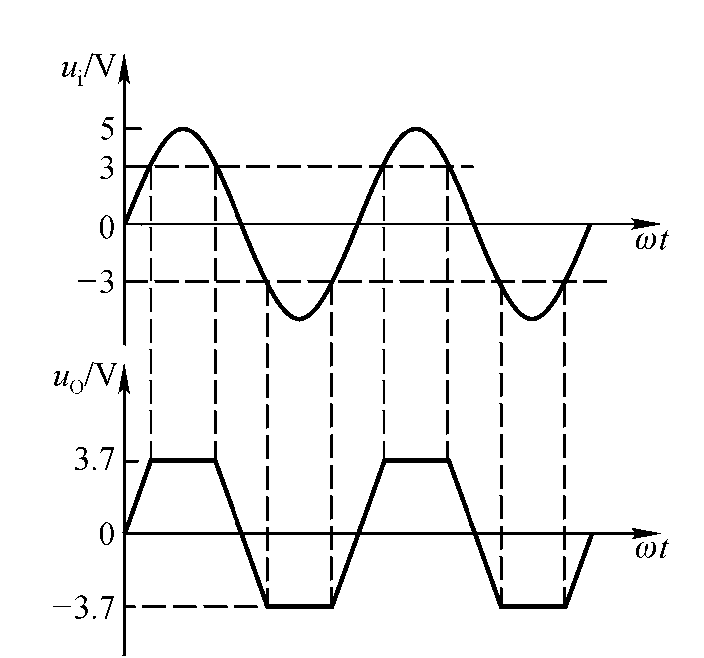1。
2．解：（1）静态分析：
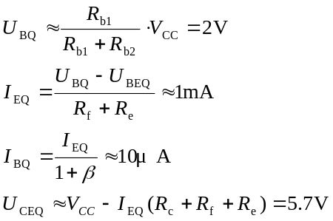
动态分析： 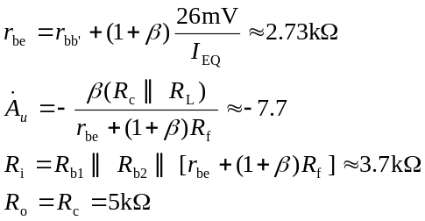
（2）R_{i}增大，R_{i}≈4.1kΩ；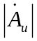减小，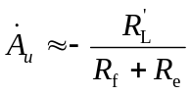≈－1.92。
3． 解：设A₂的输出为u_{O2}。因为R₁的电流等于C的电流，又因为A₂组成以u_{O}为输入的同相比例运算电路，所以
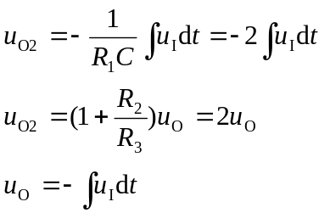
4．解：（1）静态及动态的分析估算：
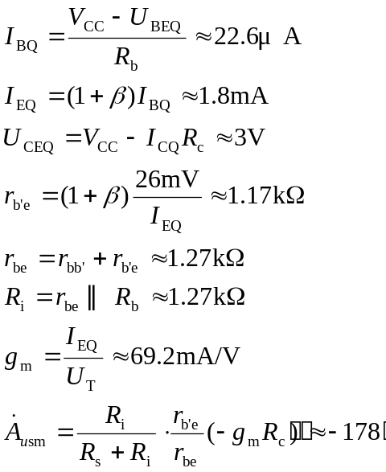
（2）估算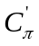：
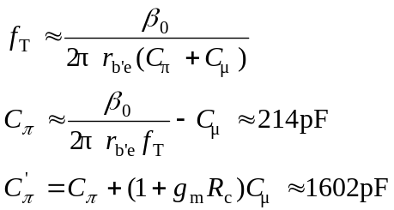
（3）求解上限、下限截止频率：
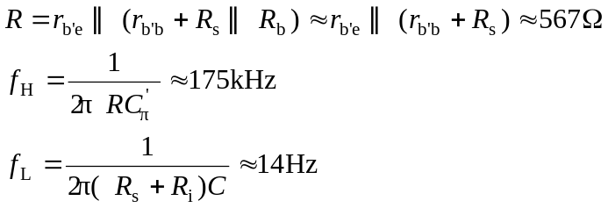
（4）在中频段的增益为
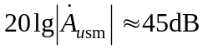
5.解：R_{W}滑动端在中点时T₁管和T₂管的发射极静态电流分析如下：
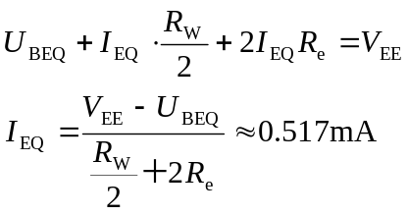
A_{d}和R_{i}分析如下：
